Зимушка-зима
Зима - волшебное и сказочное время года. В нашем детском саду прошли тематические недели «Зима». В течение этого времени были познавательные беседы о зимнем времени года, об особенностях поведения животных и птиц зимой. Дети исследовали свойства снега, льда и воды. С помощью презентаций и видеофильмов дети побывали на экскурсии в лесу, где наглядно познакомились с зимними явлениями в природе: инеем, метелью, вьюгой, льдом, северным сиянием ит.д. После просмотра видеофильмов и обсуждений, дети составляли рассказы о волшебной красавице- зиме, после наблюдений на прогулке с удовольствием рисовали зимние картины, создавали коллективное панно «Зима». Провели акцию «Покормите птиц зимой!». Акция позволила расширить кругозор детей о зимующих птицах. Родители вместе с детьми смастерили кормушки для птиц. На прогулке играли в снежки, катались на санках, с ледяной горки. Навыки конструирования дети могли закрепить, сооружая вместе с воспитателями снежную крепость. В работе использовались различные формы:
-чтение и разучивание произведений художественной литературы;
-рассматривание иллюстраций о зимнем времени года, репродукции картин художников;
-дидактические игры, настольные игры, подвижные игры и т.д.
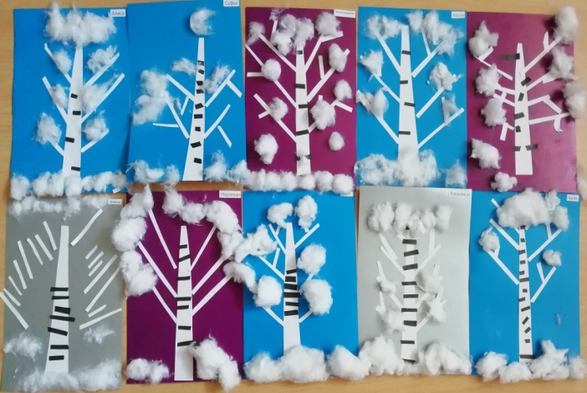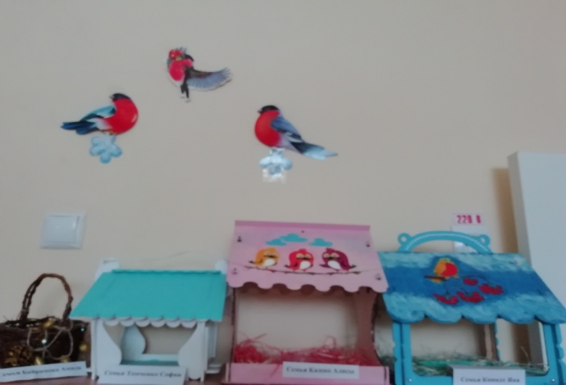
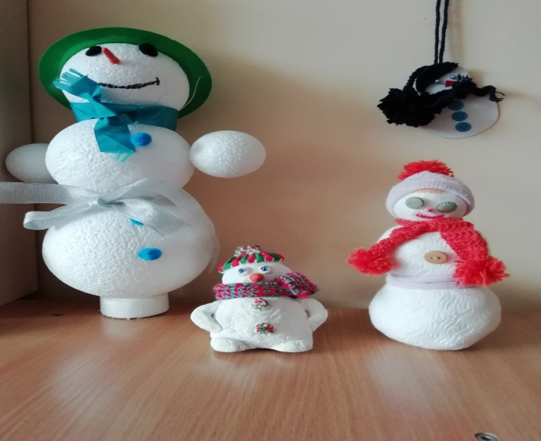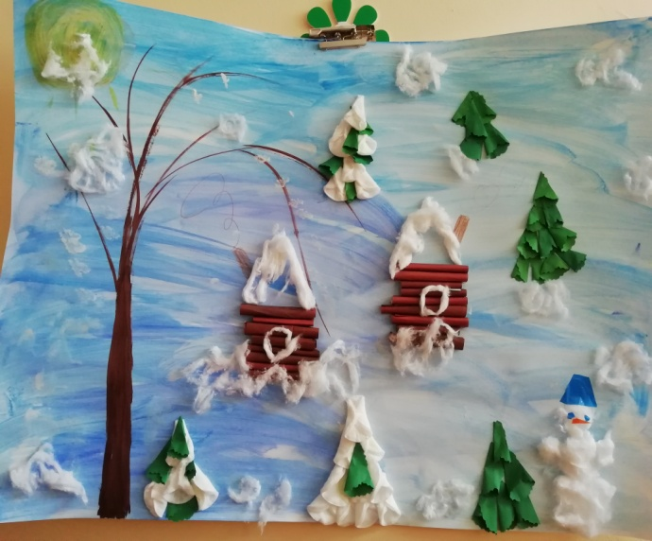
Воспитатели группы «Ягодка» Павлова Ирина Геннадьевна и Чалилова Римма Авхатовна

